C. PASTORA GARCÍA JIMÉNEZ
REGIDORA SÉPTIMA

COMISIONES:
- FORTALECIMIENTO DE LA CULTURA Y LENGUA TUTUNAKU
- FOMENTO FORESTAL
- ECOLOGÍA Y MEDIO AMBIENTE

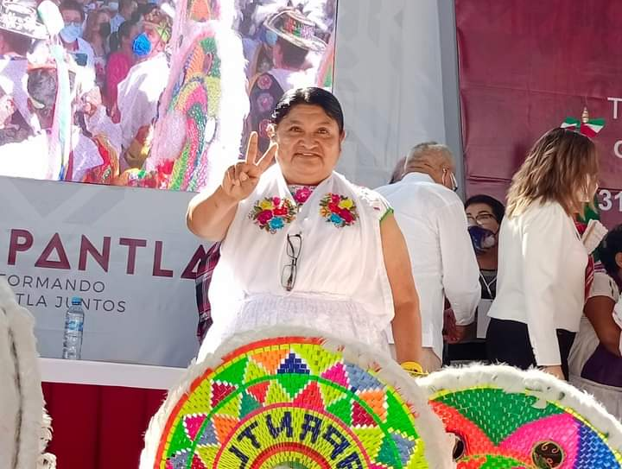

MES DE NOVIEMBRE

EL 04 DE NOVIEMBRE DEL 2025. DENTRO DE MIS COMISIONES ASIGNADAS EN LA REGIDURÍA SÉPTIMA ME DI A LA TAREA DE HACER UN RECORRIDO POR DIFERENTES CENTROS DE ACOPIO DE PILAS ALCALINAS YA QUE POSTERIORMENTE SERÁN LLEVADAS A CENTROS DE RECICLAJE ESPECIALIZADOS (ECONTAINER).

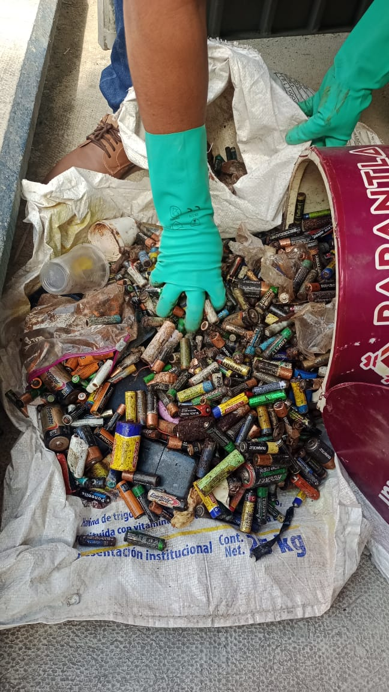
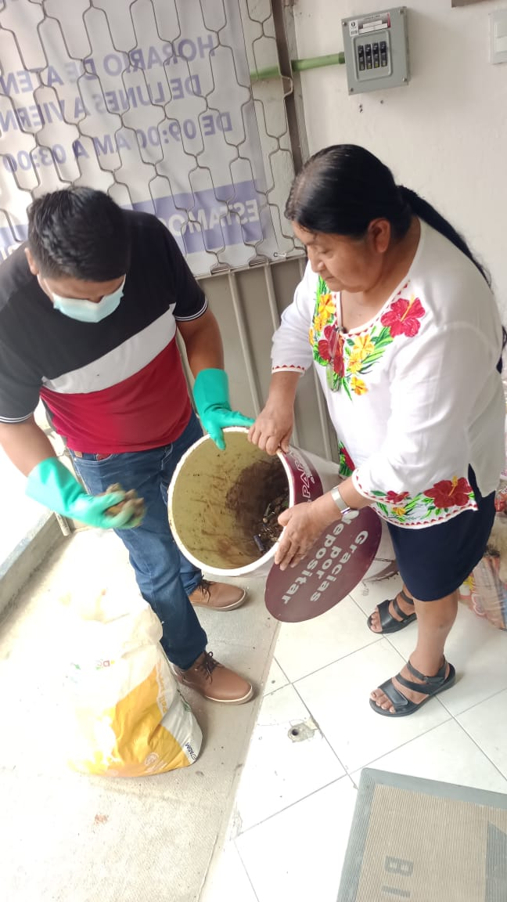

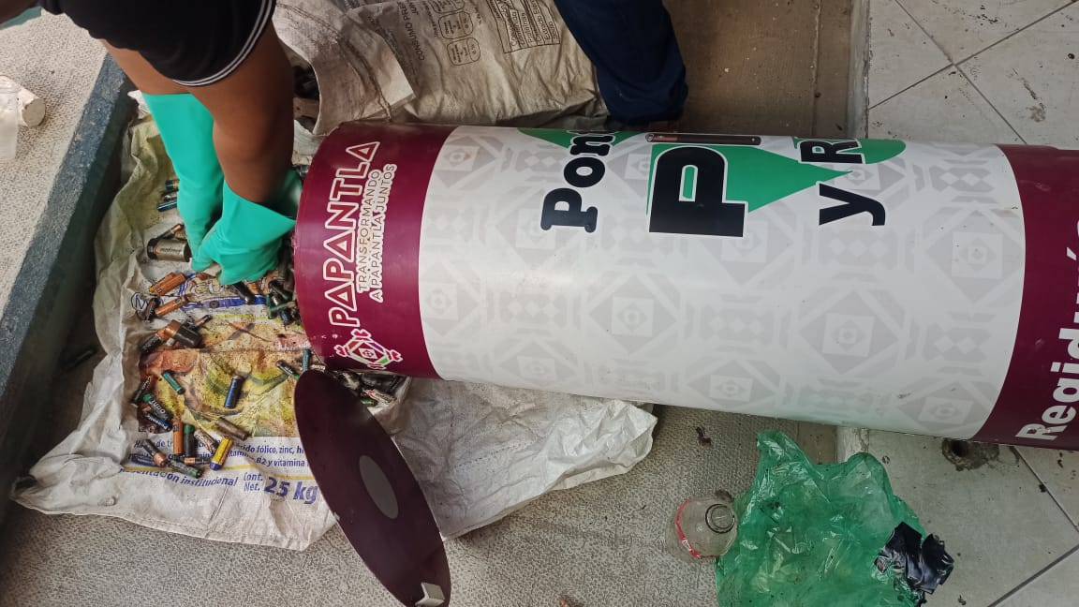
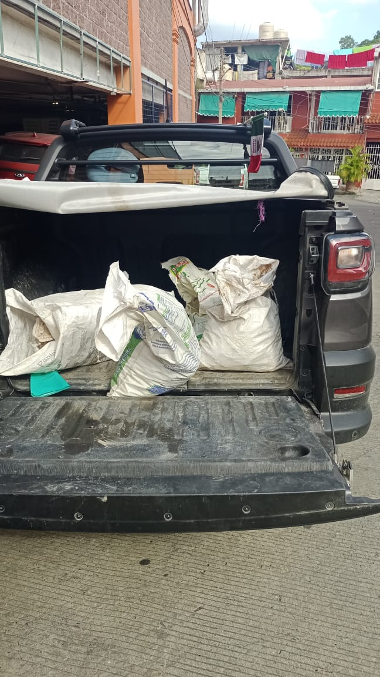

EL 04 DE NOVIEMBRE DEL 2025. POR INVITACIÓN DE LA LIC. GERALDINE PEDROZA BARRA ACUDÍ JUNTO CON EL ALCALDE Y CUERPO DE EDILICIO. EL 19 ANIVERSARIO DE NUESTRA DESIGNACIÓN COMO PUEBLO MÁGICO SE REALIZO LA ENTREGA DE RECONOCIMIENTOS A LOS PARTICIPANTES, QUE ESTUVIERON ENTREGANDO MUESTRAS TURÍSTICAS, ARTÍSTICAS Y CULTURALES DE NUESTRO MUNICIPIO DE PAPANTLA, VER.

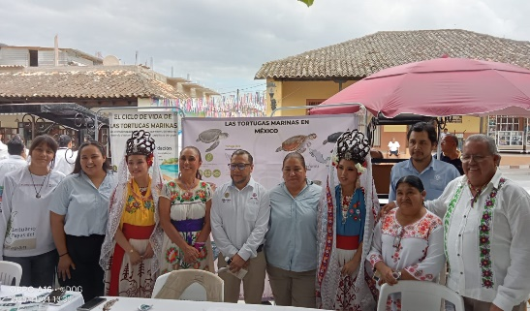
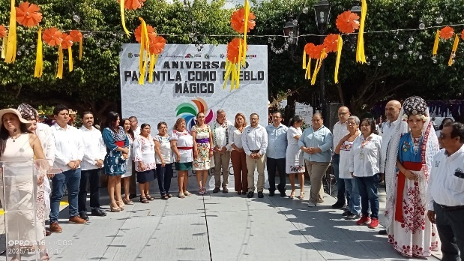
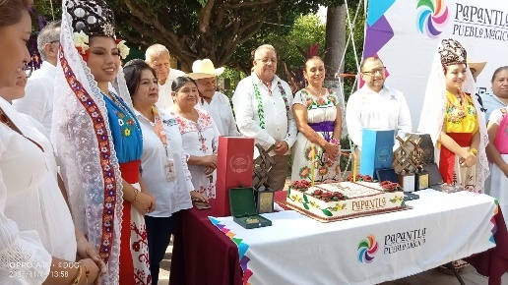

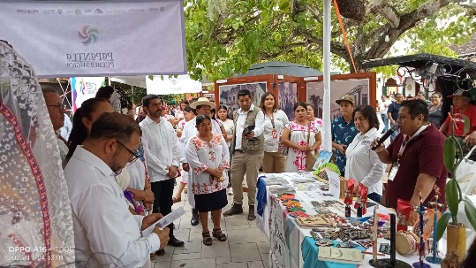
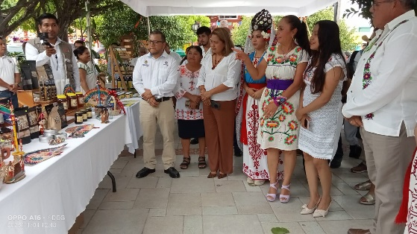
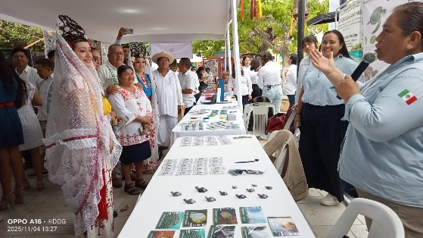

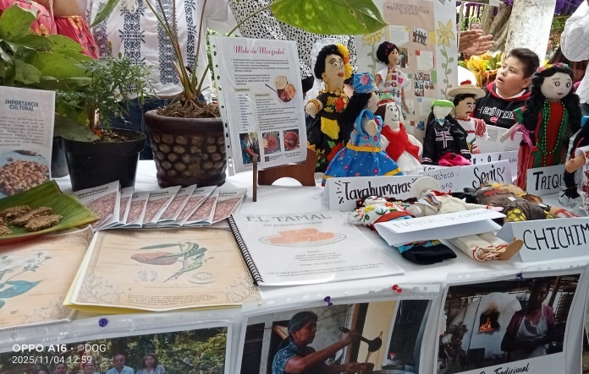
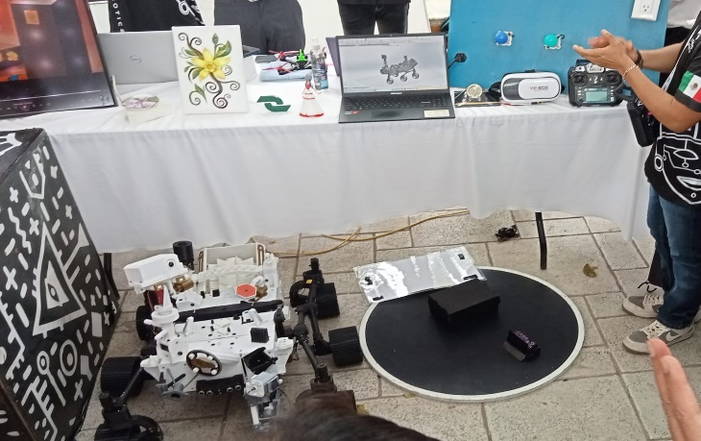

EL 05 DE NOVIEMBRE DEL 2025. POR INVITACIÓN DEL ARQ. RAFAEL URIBE LÓPEZ ACUDÍ JUNTO CON EL ALCALDE Y CUERPO DE EDILICIO A LA INAUGURACIÓN DE OBRA DONDE SE REHABILITO EL MERCADO PÚBLICO “BENITO JUÁREZ” UBICADO EN LA CALLE 16 DE SEPTIEMBRE ESQUINA CON CALLE REFORMA, ZONA CENTRO DE ESTE MUNICIPIO DE PAPANTLA, VER.

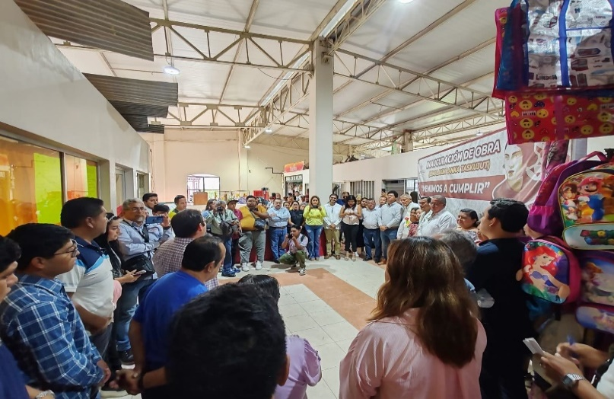
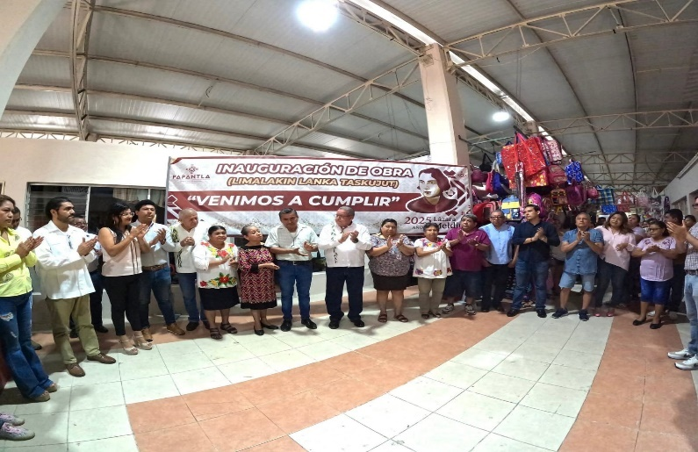
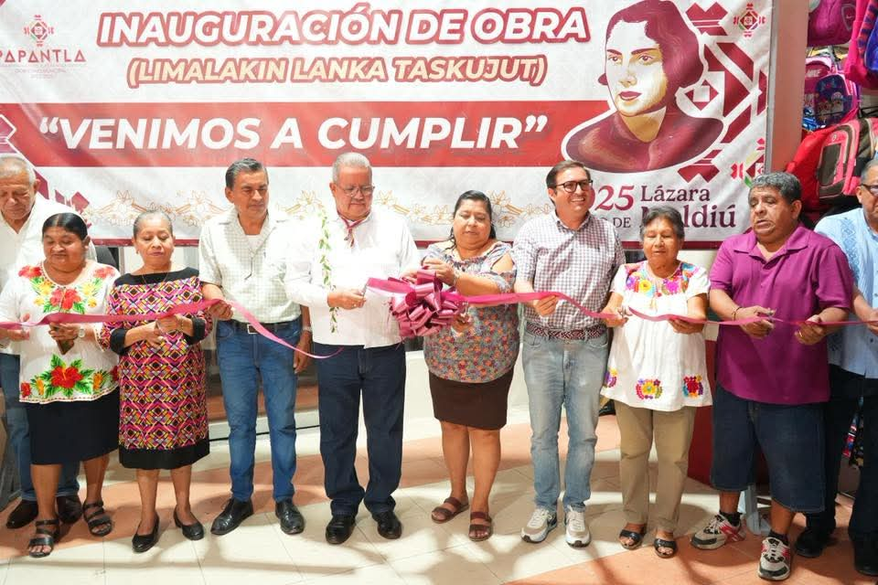
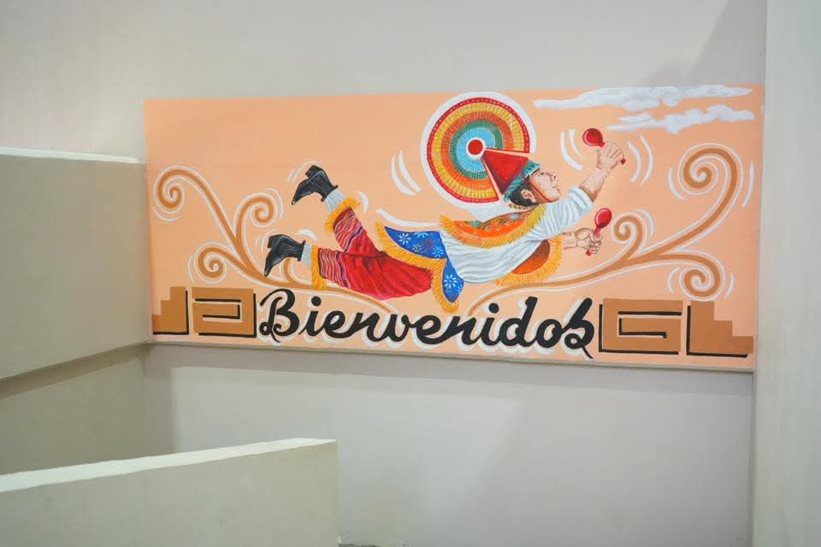

EL 05 DE NOVIEMBRE DEL 2025. POR INVITACIÓN DEL ARQ. RAFAEL URIBE LÓPEZ ACUDÍ JUNTO CON EL ALCALDE Y CUERPO DE EDILICIO A LA INAUGURACIÓN DE OBRA DONDE SE REALIZÓ LA CONSTRUCCIÓN DE PAVIMENTO CON CONCRETO HIDRÁULICO GUARNICIONES Y BANQUETAS EN LA CALLE EMILIANO ZAPATA ENTRE LAS CALLES MONTES DE OCA, CALLE MÉXICO Y CALLE MONTERREY Y ENTRE LA CALLE MIZANTECALT EN LA LOCALIDAD DE SAN LORENZO DE ESTE MUNICIPIO DE PAPANTLA, VER.
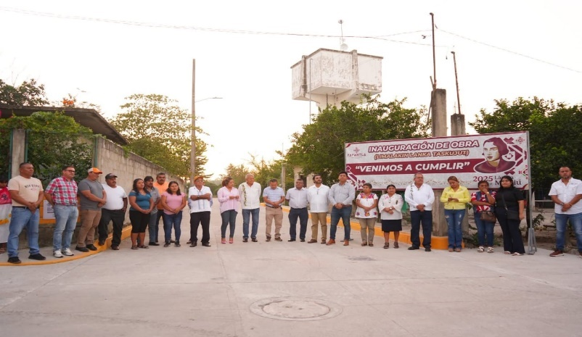
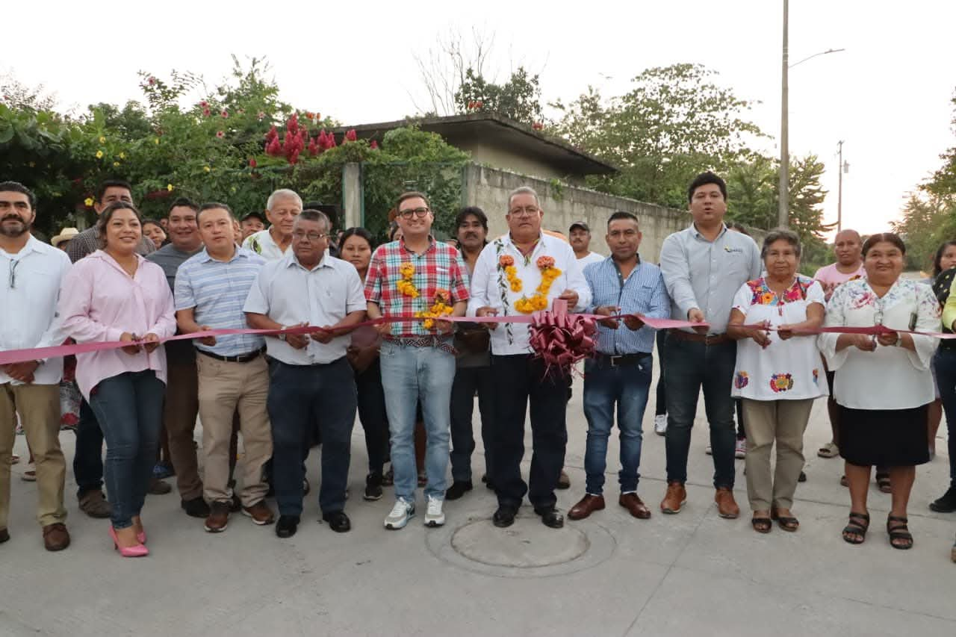
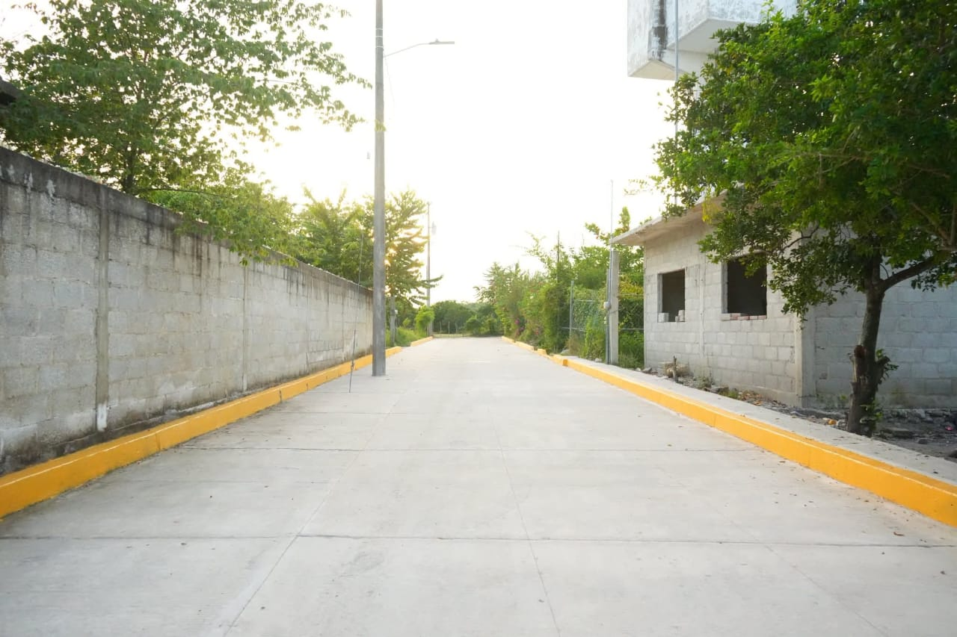
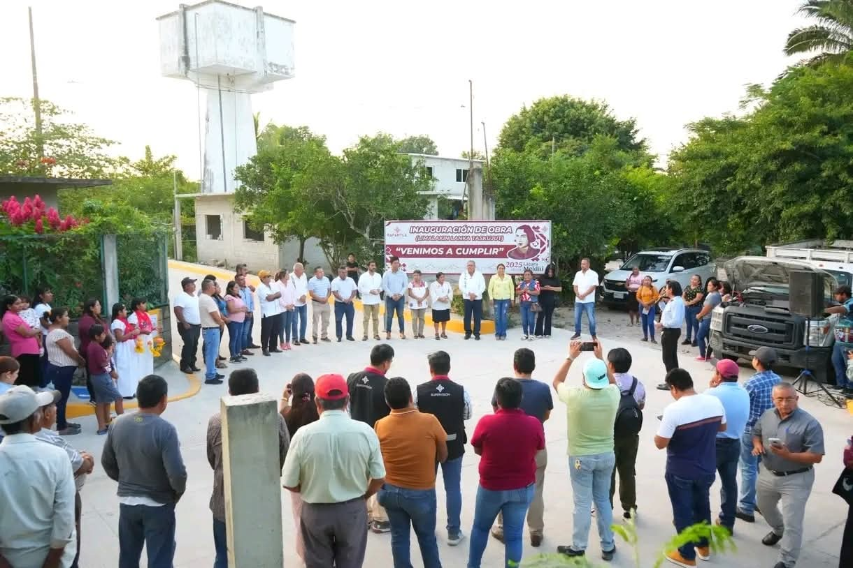

EL 06 DE NOVIEMBRE DEL 2025. POR INVITACIÓN DEL ARQ. RAFAEL URIBE LÓPEZ ACUDÍ JUNTO CON EL ALCALDE Y CUERPO DE EDILICIO A LA INAUGURACIÓN DE OBRA DONDE SE CONSTRUYÓ LA PAVIMENTACIÓN CON CONCRETO ASFALTICO 3ª ETAPA EN EL TRAMO DE LA LOCALIDAD DE CASA BLANCA – ENTRONQUE CARRETERO LA GUÁSIMA DE ESTE MUNICIPIO DE PAPANTLA, VER.
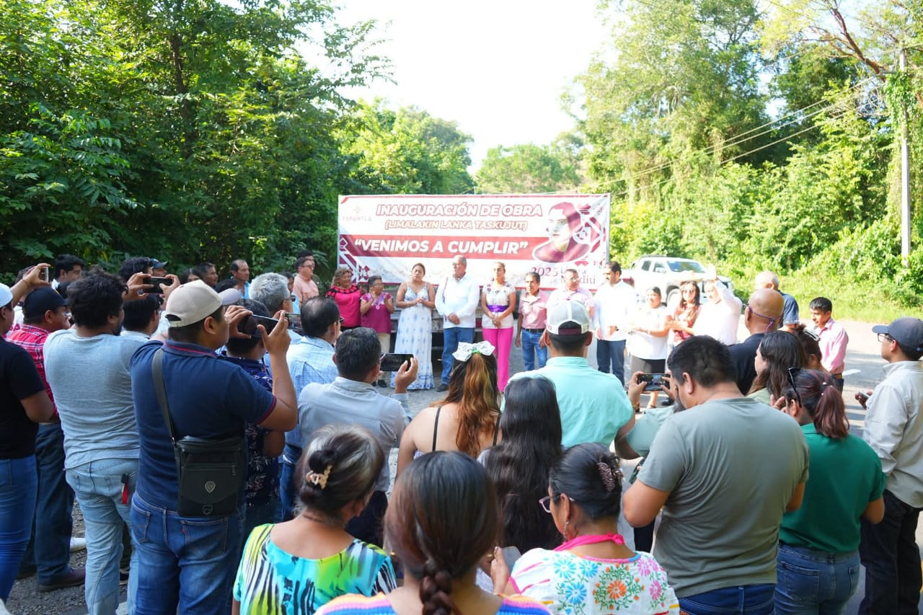
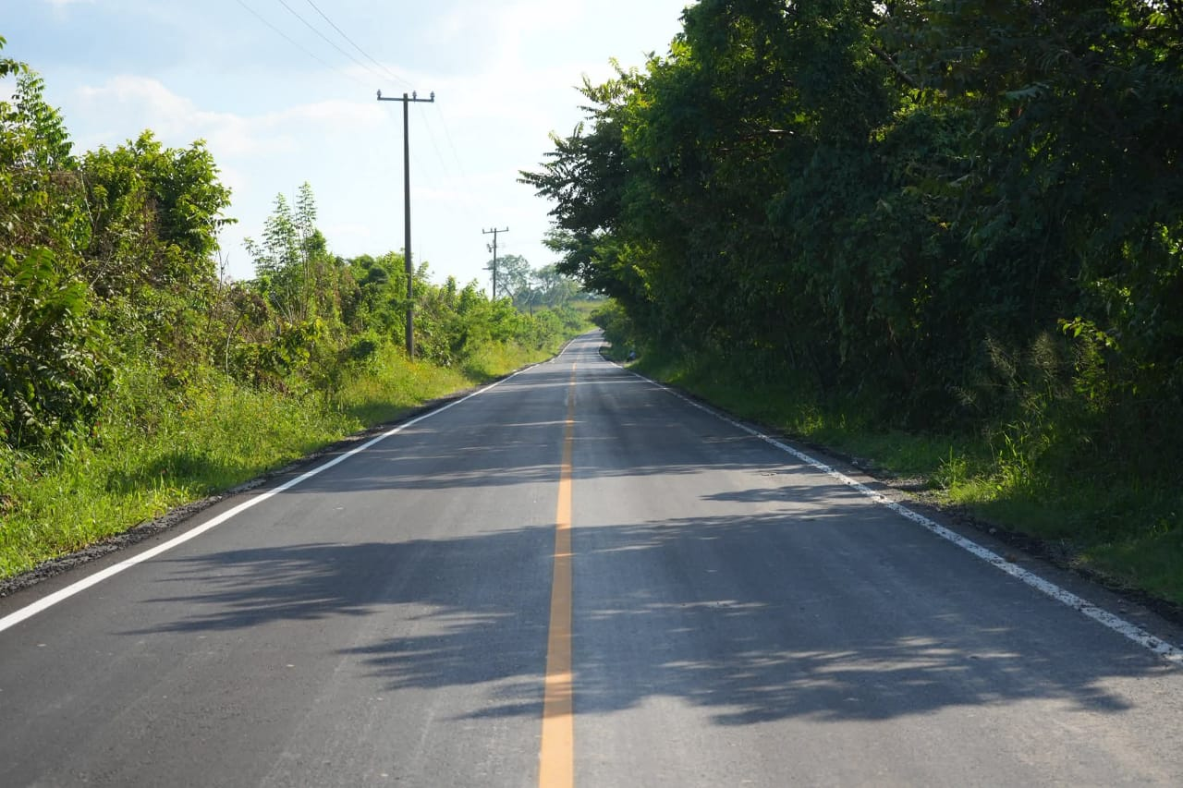
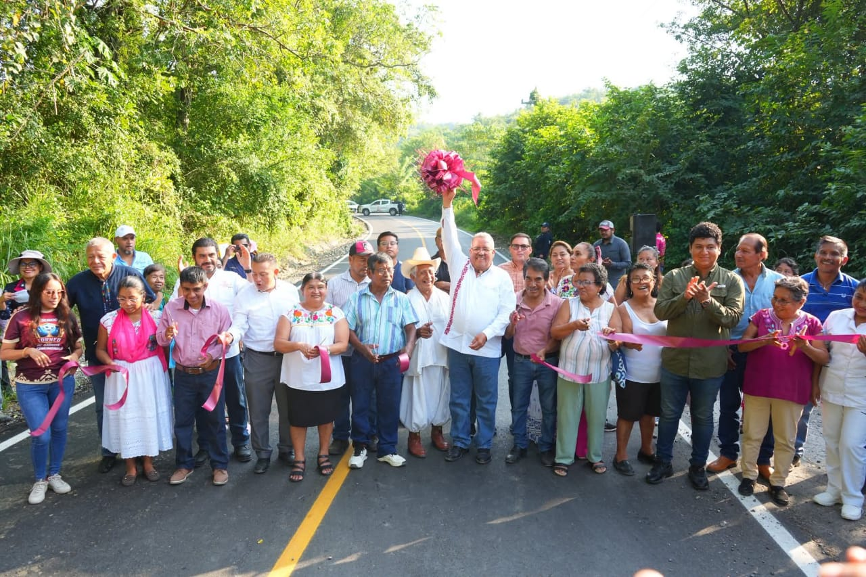
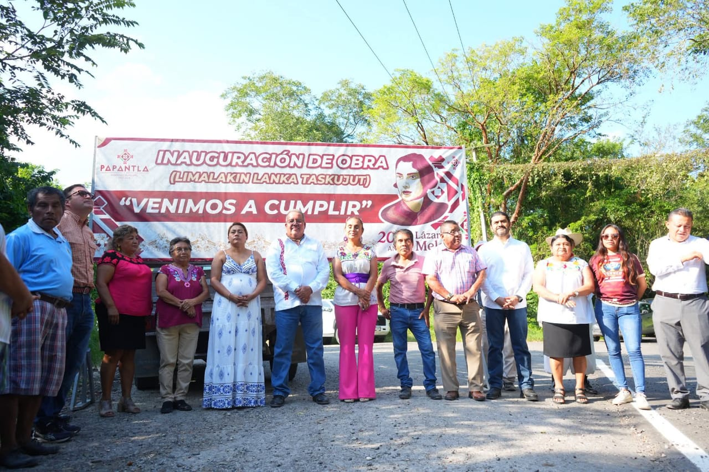

EL 06 DE NOVIEMBRE DEL 2025. POR INVITACIÓN DEL ARQ. RAFAEL URIBE LÓPEZ ACUDÍ JUNTO CON EL ALCALDE Y CUERPO DE EDILICIO A LA INAUGURACIÓN DE OBRA DONDE SE CONSTRUYÓ LA PAVIMENTACIÓN CON CONCRETO ASFALTICO EN LA CALLE SERAFÍN OLARTE ENTRE LA CARRETERA POZA RICA – EL ESFUERZO Y CALLE CAROLINO ANAYA, EN LA LOCALIDAD LA GRANDEZA DE ESTE MUNICIPIO DE PAPANTLA, VERACRUZ.
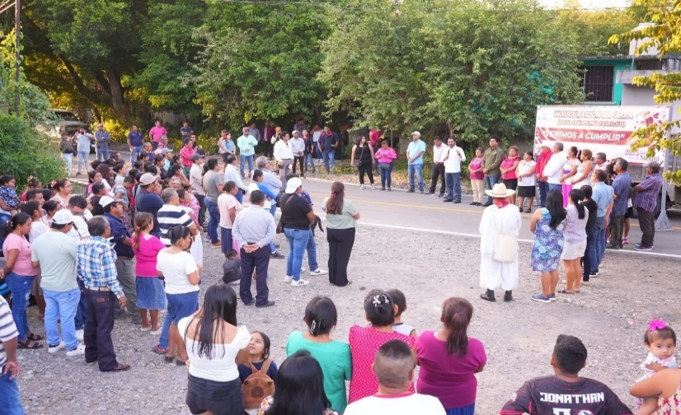
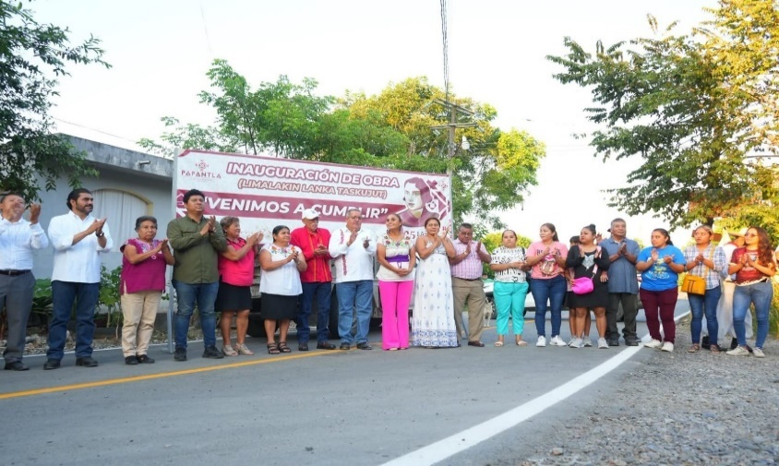
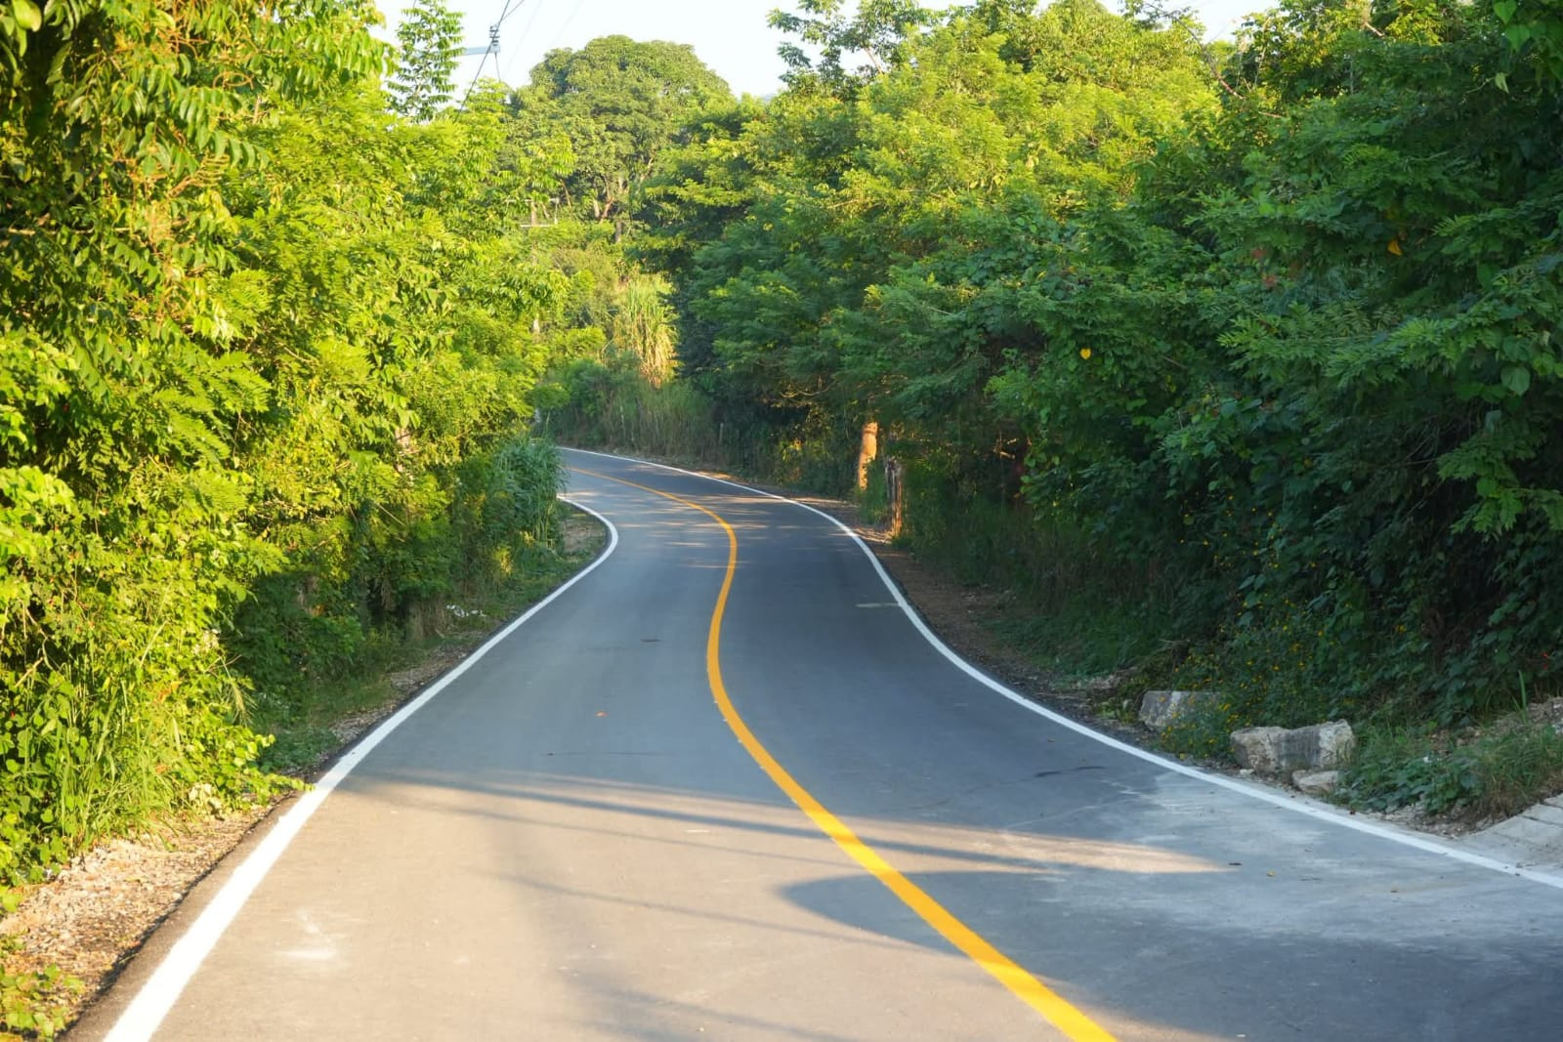

EL 07 DE NOVIEMBRE DEL 2025. POR INVITACIÓN DEL ARQ. RAFAEL URIBE LÓPEZ ACUDÍ JUNTO CON EL ALCALDE Y CUERPO DE EDILICIO A LA INAUGURACIÓN DE OBRA DONDE SE CONSTRUYO EL MURO DE CONTENCIÓN CON CONCRETO ARMADO EN LA CALLE FRANCISCO VILLA ENTRE LAS CALLES MÉXICO 70, Y PRIVADA FRANCISCO VILLA EN LA COLONIA TAJÍN DE ESTE MUNICIPIO DE PAPANTLA, VERACRUZ. DONDE ASISTIÓ HABITANTES DE LA COLONIA ANTES YA MENCIONADO.
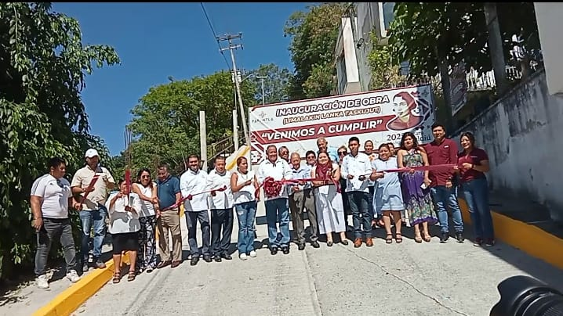
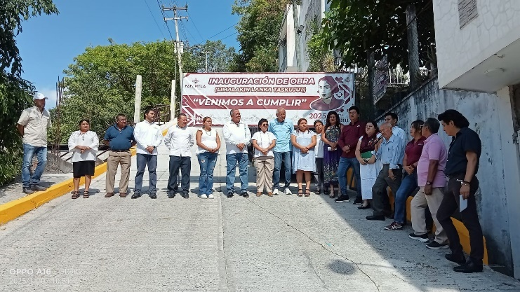
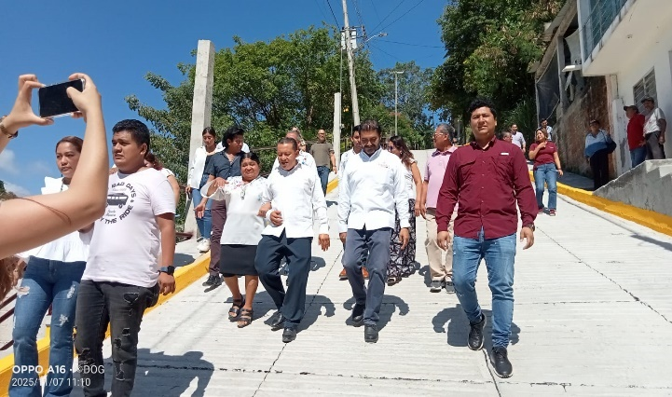
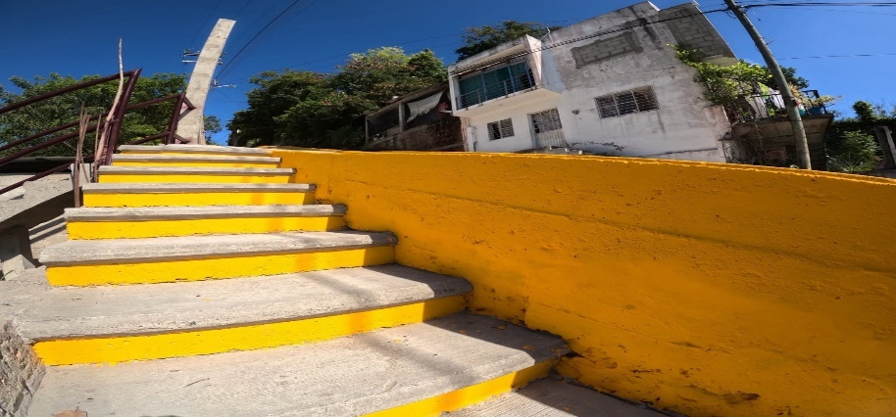
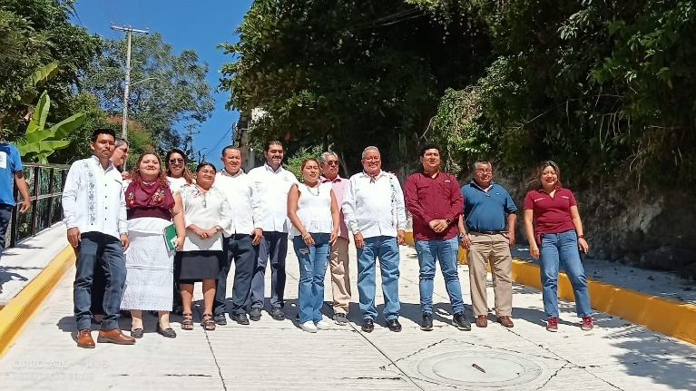

EL 07 DE NOVIEMBRE DEL 2025. POR INVITACIÓN DEL ARQ. RAFAEL URIBE LÓPEZ ACUDÍ JUNTO CON EL ALCALDE Y CUERPO DE EDILICIO A LA INAUGURACIÓN DE OBRA DONDE SE CONSTRUYO EL TECHADO EN ESPACIO MULTIDEPORTIVO UBICADO EN LA CALLE MIGUEL ALEMÁN ENTRE LAS CALLES REVOLUCIÓN Y 16 DE SEPTIEMBRE DE LA LOCALIDAD DE PABANCO DE ESTE MUNICIPIO DE PAPANTLA, VERACRUZ. DONDE ESTUVIERON PRESENTE HABITANTES DE ESA COMUNIDAD.
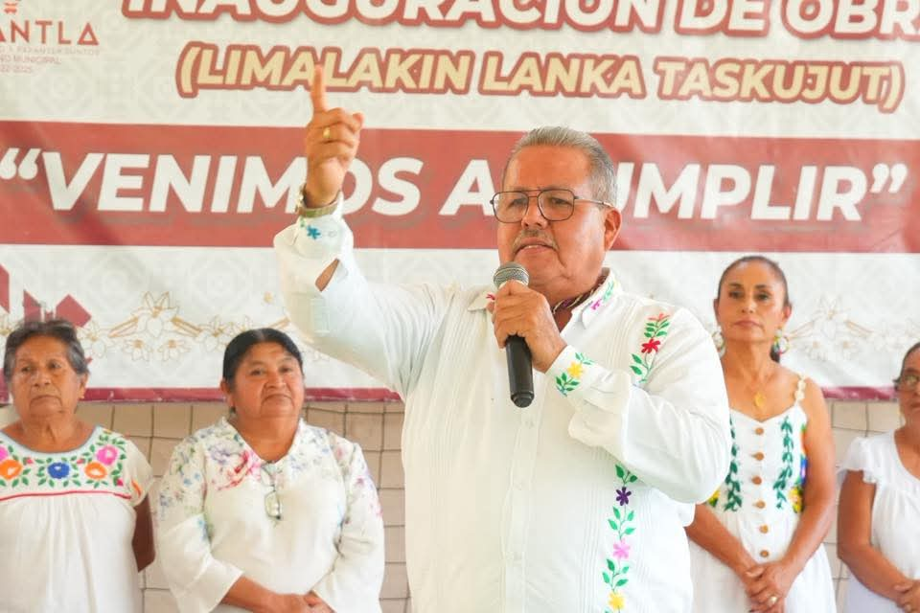
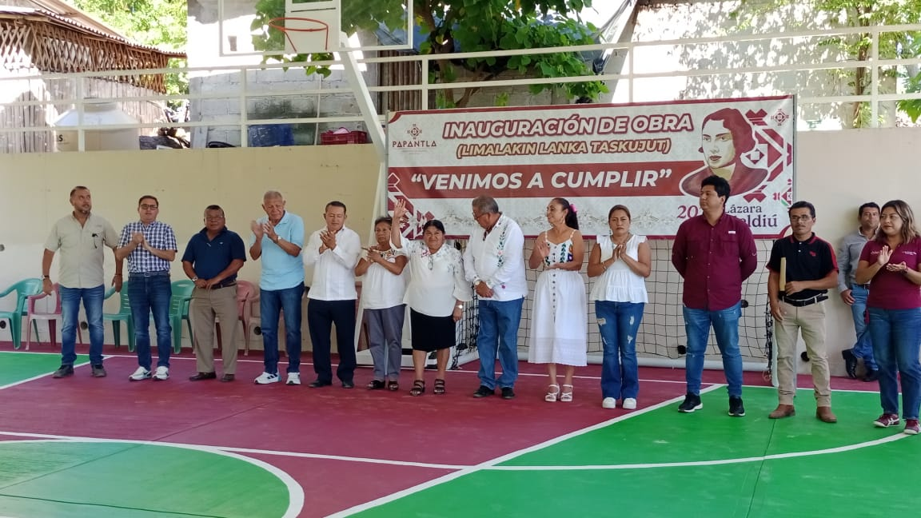
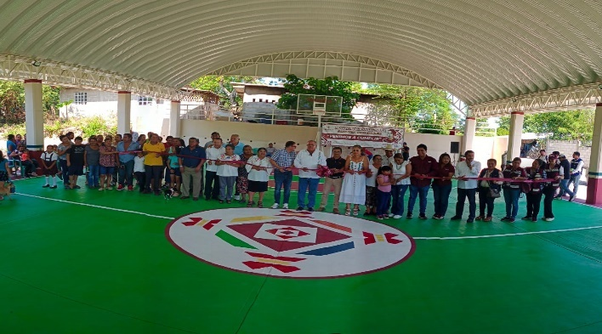
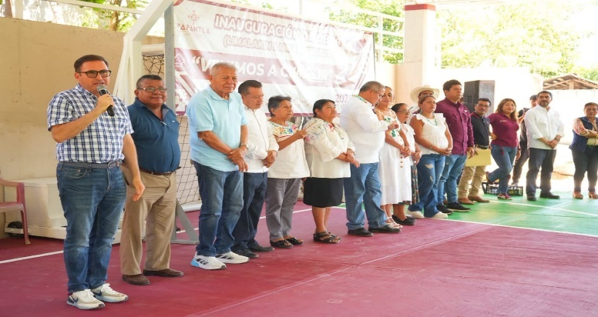
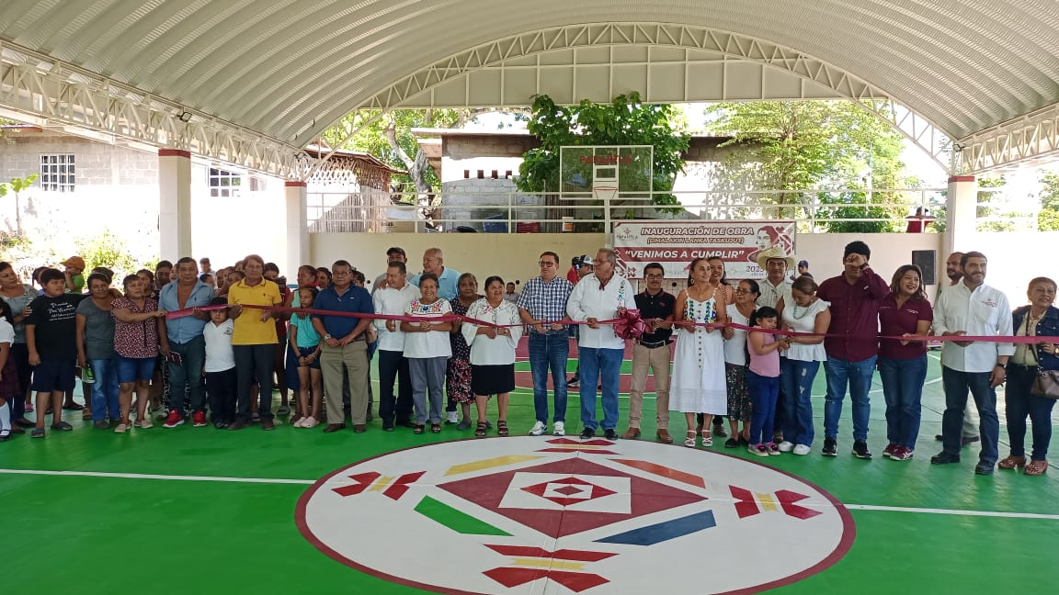

EL 07 DE NOVIEMBRE DEL 2025. POR INVITACIÓN DEL ARQ. RAFAEL URIBE LÓPEZ ACUDÍ JUNTO CON EL ALCALDE Y CUERPO DE EDILICIO A LA INAUGURACIÓN DE OBRA DONDE SE CONSTRUYÓ LA PAVIMENTACIÓN CON CONCRETO HIDRÁULICO 3ª ETAPA EN EL TRAMO CON ENTRONQUE A LA LOCALIDAD PRIMERO DE MAYO A ENTRONQUE CUYUXQUIHUI, DE ESTE MUNICIPIO DE PAPANTLA, VERACRUZ. DONDE ESTUVIERON PRESENTE HABITANTES DE ESA COMUNIDAD.
- CONSTRUCCIÓN DE PAVIMENTACIÓN CON CONCRETO HIDRÁULICO 2ª ETAPA TRAMO PUEBLILLO CON ENTRONQUE CUYUXQUIHUI.
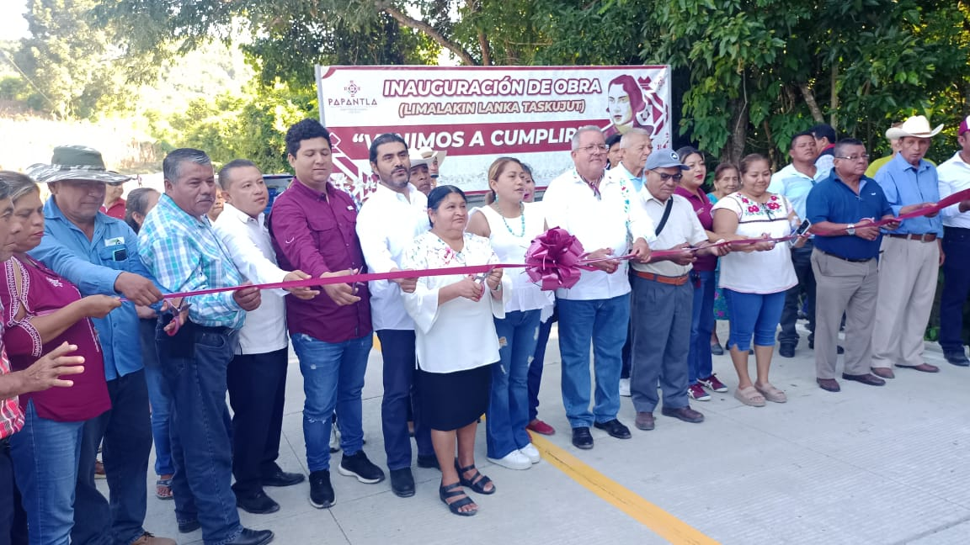
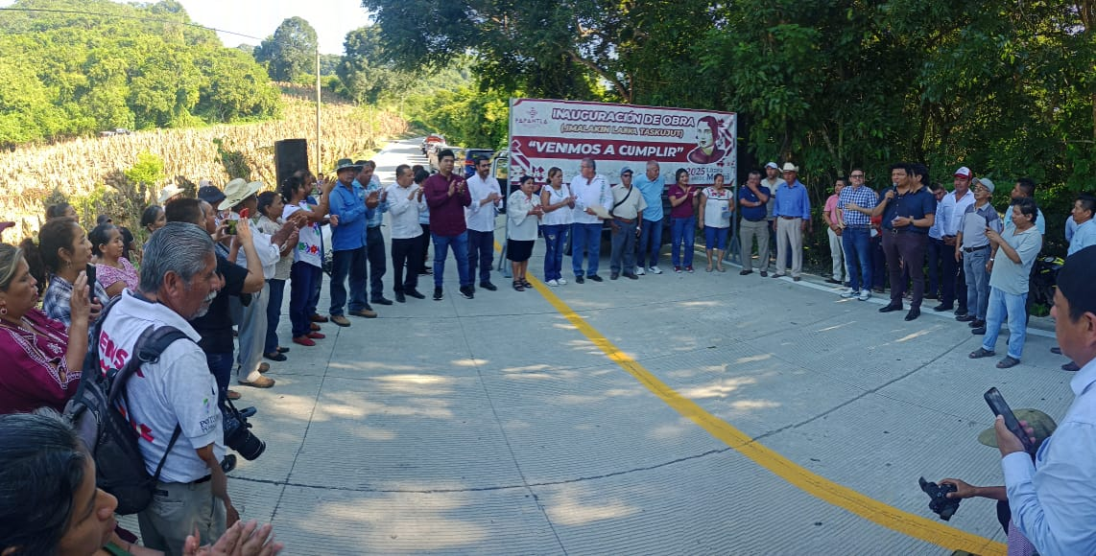
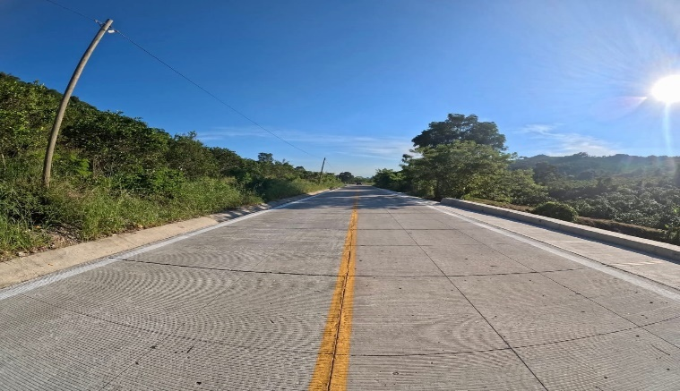
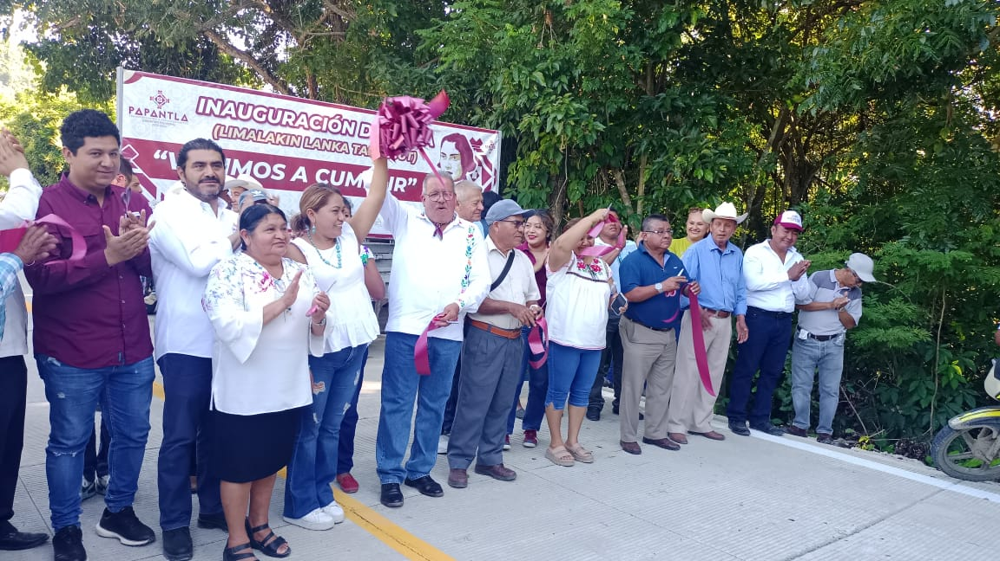

EL 08 DE NOVIEMBRE DEL 2025. POR INVITACIÓN DEL ARQ. RAFAEL URIBE LÓPEZ ACUDÍ JUNTO CON EL ALCALDE Y CUERPO DE EDILICIO A LA INAUGURACIÓN DE OBRA DONDE SE CONSTRUYÓ EL TECHADO INCLUYENDO EL SUMINISTRO Y APLICACIÓN DE IMPERMEABILIZANTE EN EL HOSPITAL GENERAL PAPANTLA DR. JOSÉ BUILL BELENGER UBICADO EN LA AV. FRANCISCO I. MADERO NO. 618 CENTRO DE ESTE MUNICIPIO DE PAPANTLA, VERACRUZ.
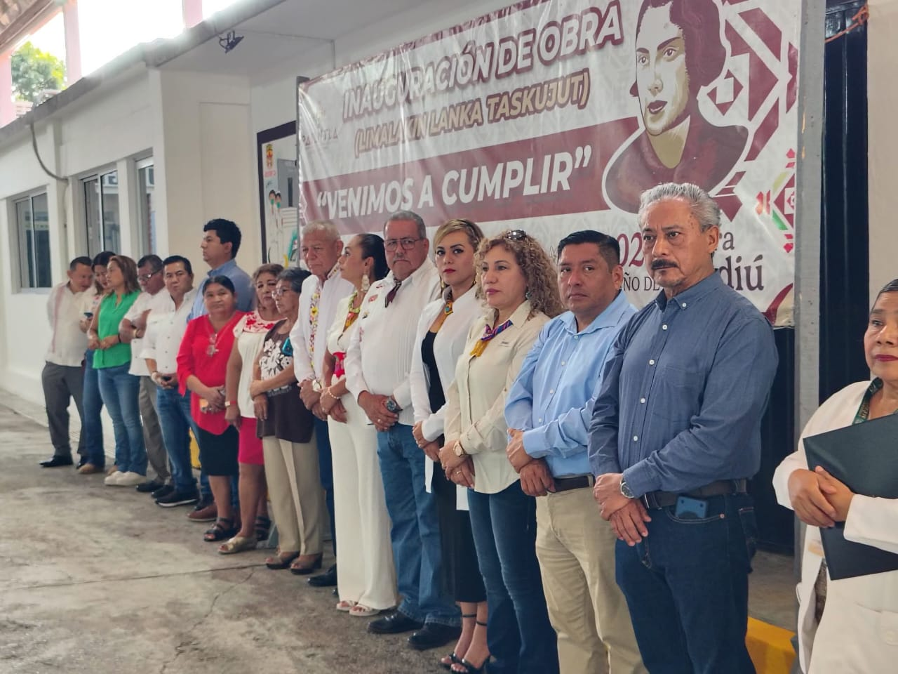
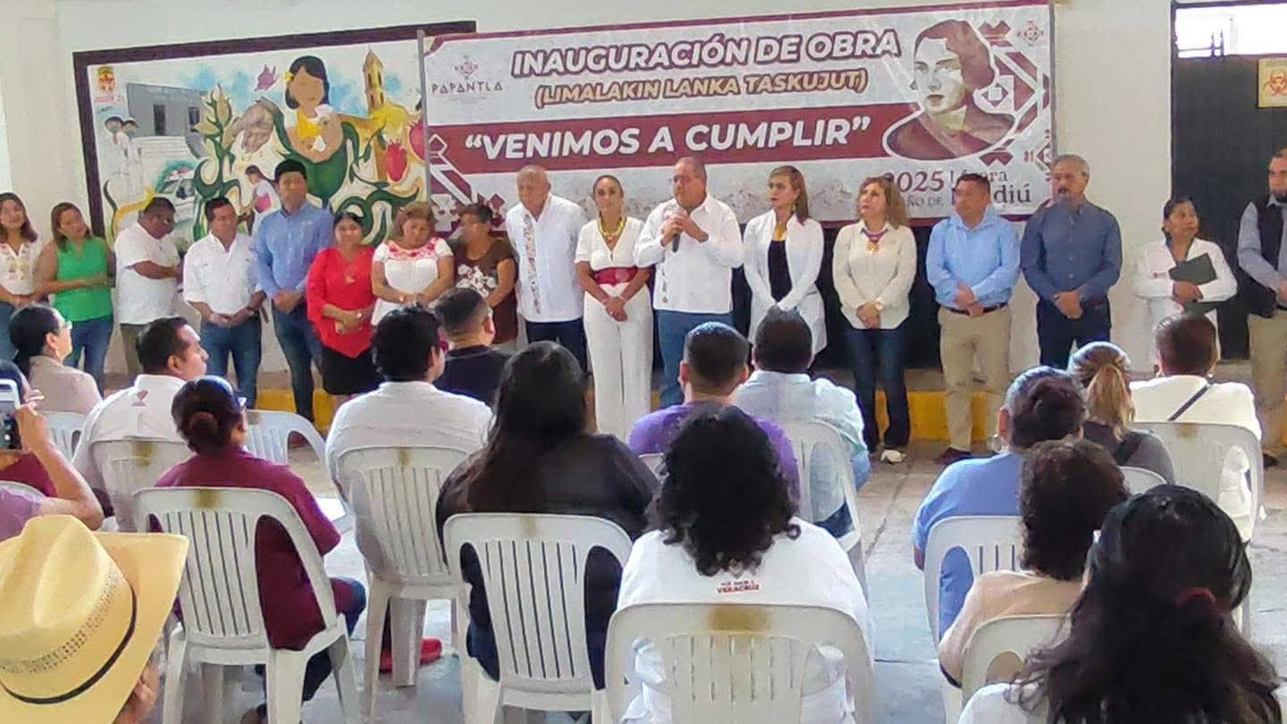

EL 08 DE NOVIEMBRE DEL 2025. POR INVITACIÓN DEL ARQ. RAFAEL URIBE LÓPEZ ACUDÍ JUNTO CON EL ALCALDE Y CUERPO DE EDILICIO A LA INAUGURACIÓN DE OBRA DONDE SE CONSTRUYÓ LA PAVIMENTACIÓN CON CONCRETO HIDRÁULICO 4ª ETAPA DEL TRAMO DE CAZUELAS A POZA LARGO DE ESTE MUNICIPIO DE PAPANTLA, VERACRUZ. DONDE ESTUVIERON PRESENTE HABITANTES DE ESA COMUNIDAD.
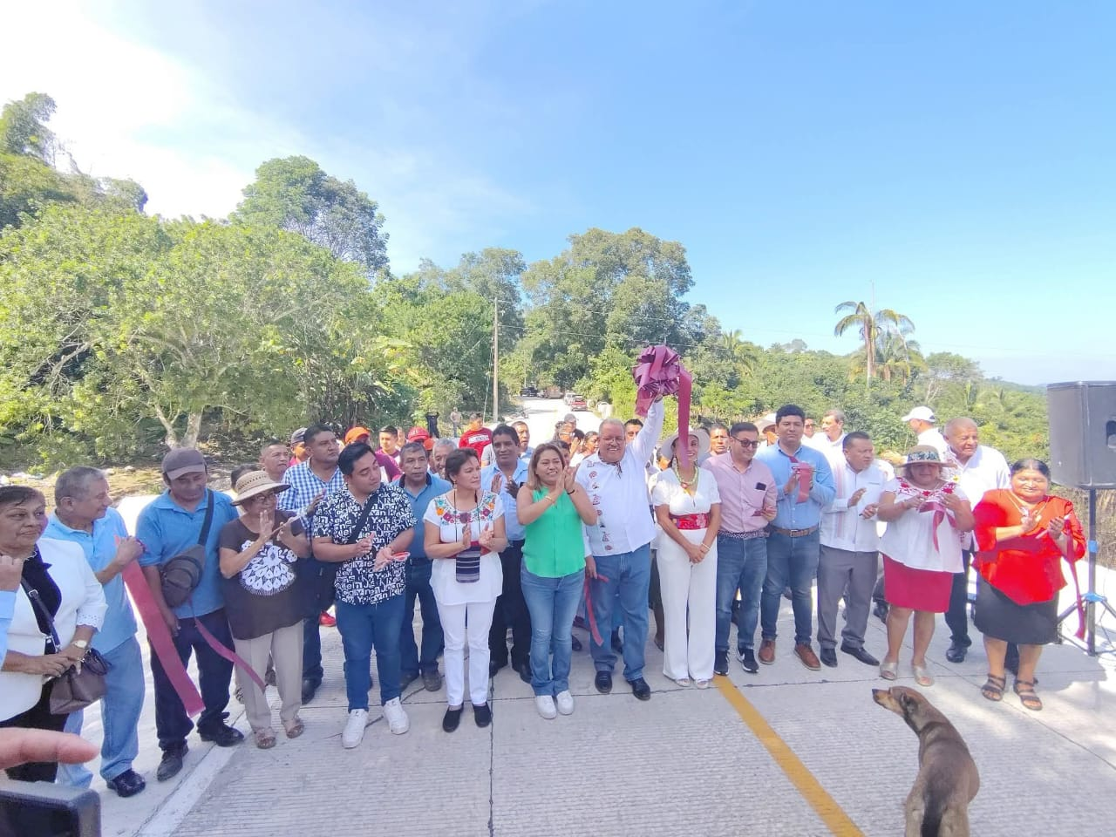
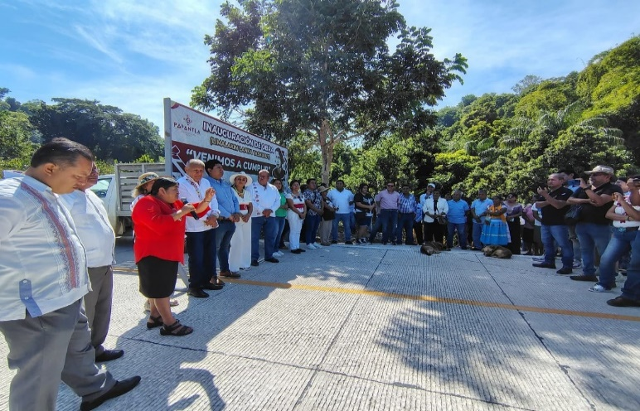
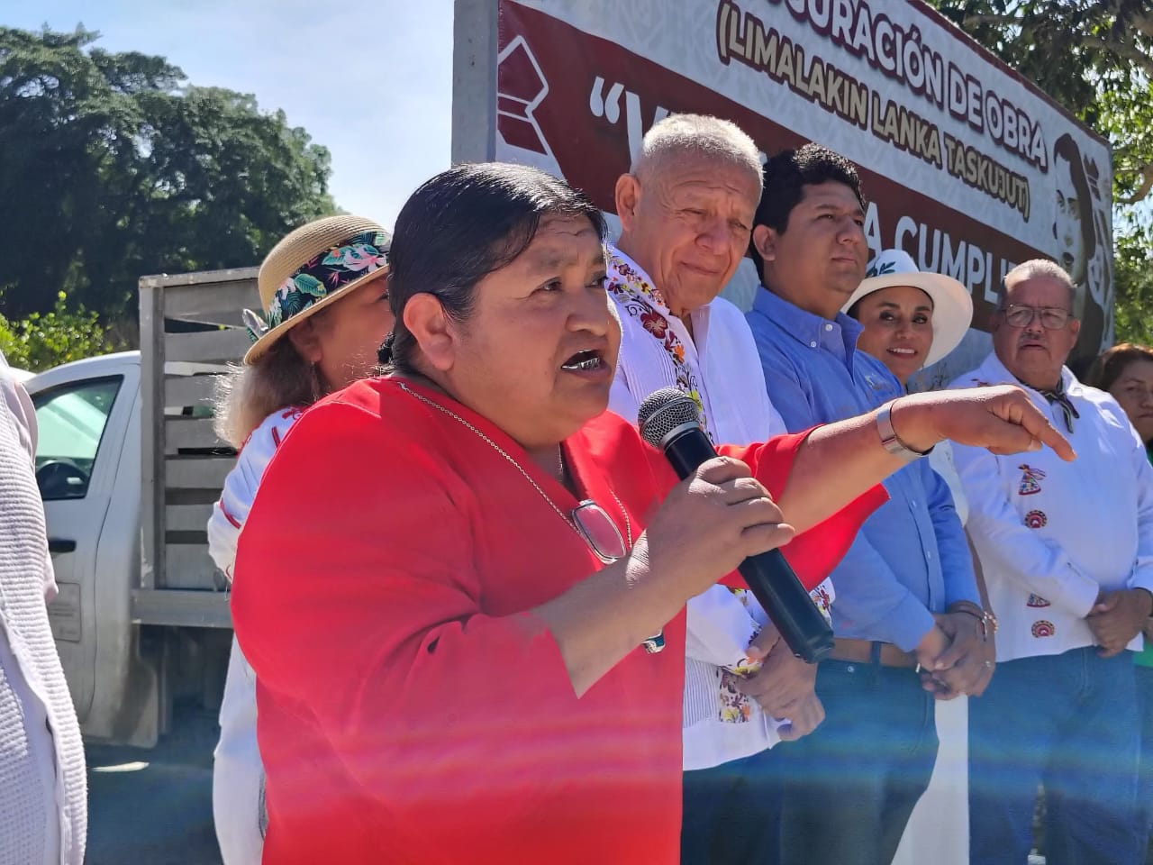

EL 19 DE NOVIEMBRE DEL 2025. POR INVITACIÓN DE LA DRA. BERTHA ALICIA CARRO BARBOSA PRESIDENTA DEL SISTEMA DIF MUNICIPAL DE PAPANTLA JUNTO CON EL ALCALDE Y CUERPO DE EDILICIO ACUDI AL GRAN DESFILE INFANTIL REVOLUCIONARIO PARA CONMEMORAR EL 115 ANIVERSARIO DE LA REVOLUCIÓN MEXICANA. DONDE PARTICIPARON VARIOS CONTINGENTES CONFORMADOS POR ESTANCIAS INFANTILES Y PREESCOLARES
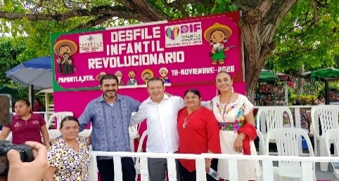
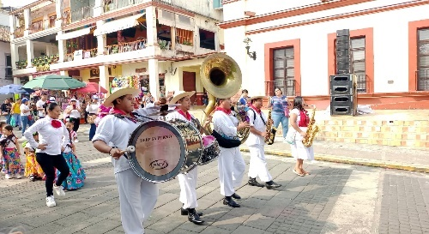
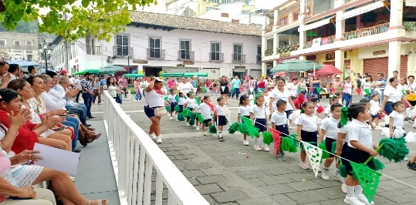
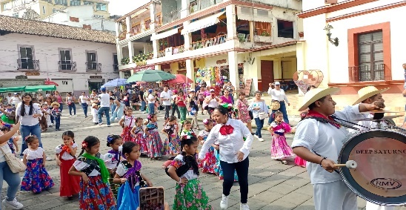
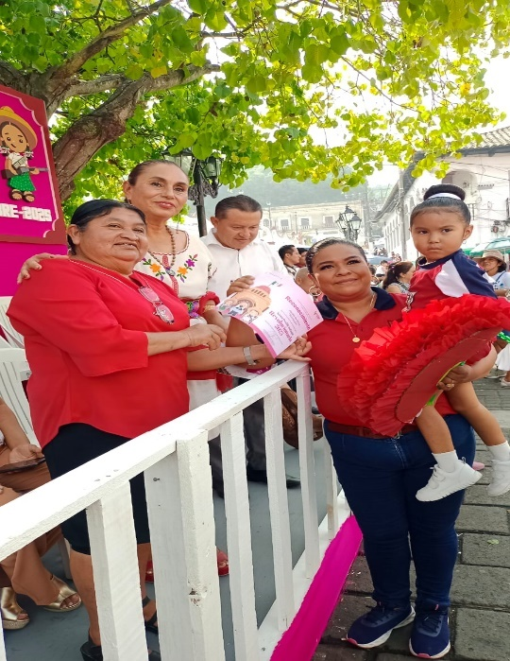
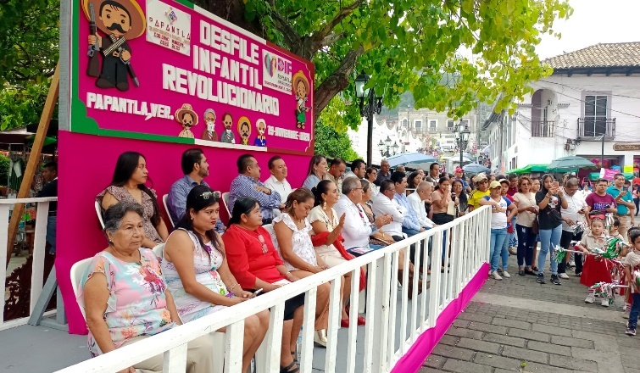
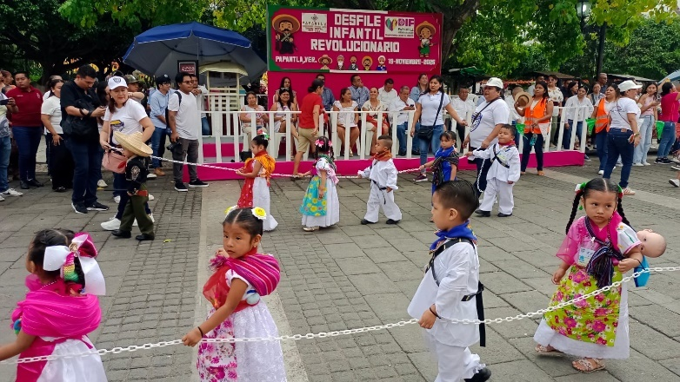

EL 20 DE NOVIEMBRE DEL 2025. ACUDÍ JUNTO CON EL ALCALDE Y CUERPO DE EDILICIO AL DESFILE CON MOTIVO DEL ‘’115 ANIVERSARIO DEL INICIO DE LA REVOLUCIÓN MEXICANA, EN 1910. DONDE PARTICIPARON DIFERENTES ESCUELAS E INSTITUCIONALES.
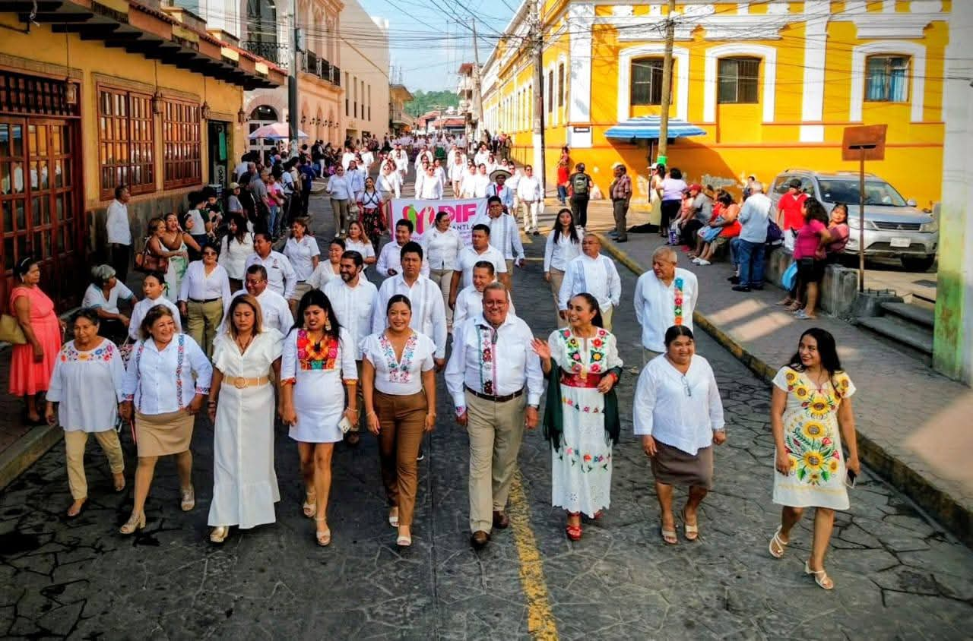
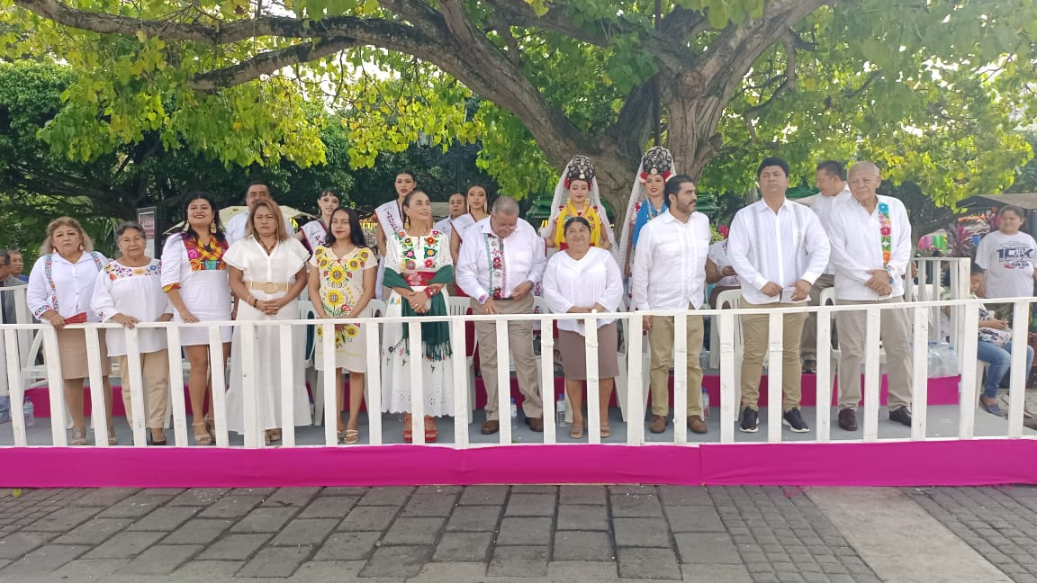
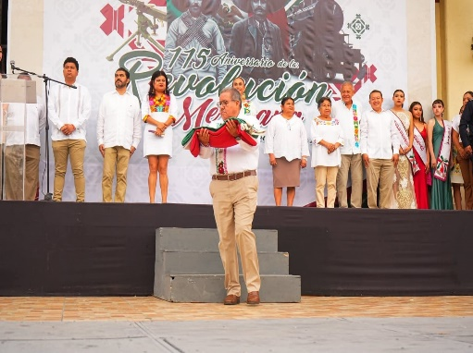
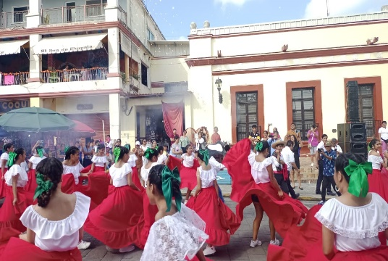
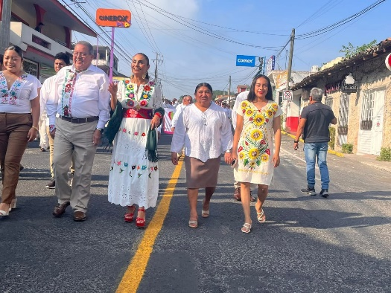
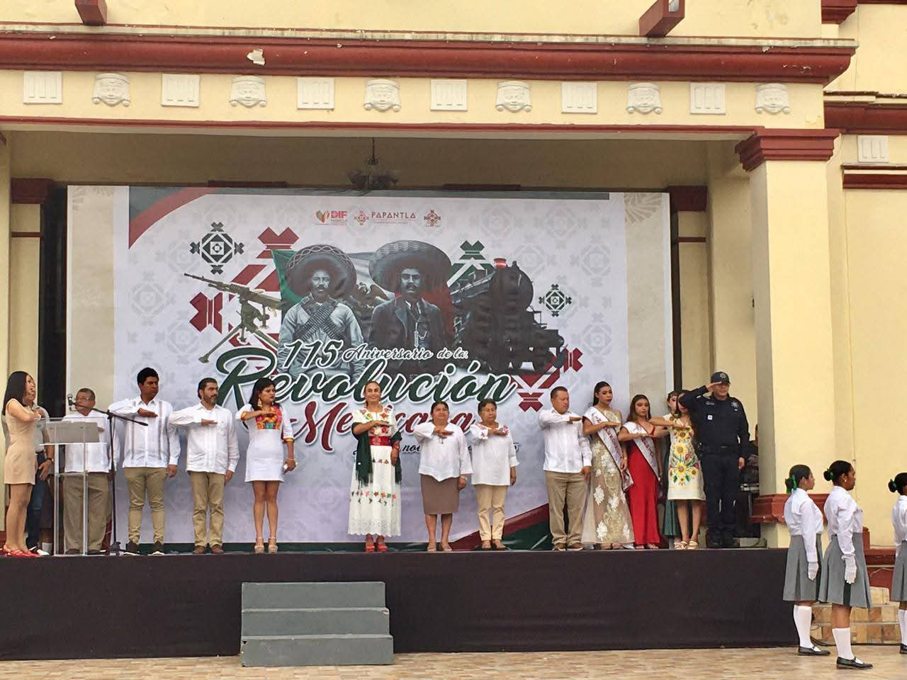

EL 24 DE NOVIEMBRE DEL 2025. DESDE LA EXPLANADA DEL H. AYUNTAMIENTO MUNICIPAL ACUDIMOS AL FORTALECIMIENTO DE NUESTROS SÍMBOLOS PATRIOS EN COMPAÑÍA DE CUERPO DE EDILICIO, EN DONDE ESTUVO A CARGO la, DONDE ESTUVIERON PRESENTES DOCENTES, PERSONAL DE CONFIANZA Y DE BASE.
